|  |
| --- |
| 智慧路灯管理系统 |

|  |
| --- |
| ——产品白皮书 |

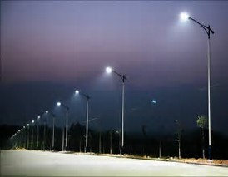

2018-1-19

目录

1 、产品背景 3

2 、产品简介 4

3、产品使用对象 4

4、产品功能架构 6

5、产品功能介绍 7

5.1 用户权限及注册登录 7

5.1.1 用户权限 7

5.1.2 用户注册 8

5.1.3 用户登录 9

5.2 路灯管理 11

5.2.1 单灯管理 11

5.2.2 灯组管理 13

5.2.4外接电源管理 14

5.2.4 路灯信息登记与信息维护 15

5.2.5管理权限 16

5.3数据统计与分析 17

5.3.1用电量统计 17

5.3.2工单统计 17

5.3.3维修人员接单次数统计 17

5.3.4数据导出功能 18

5.4 消息中心 18

5.4.1消息发送 19

5.4.2消息接收 20

5.4.3消息管理 21

5.4.4 消息推送机制 23

5.5 维修模块 24

5.5.1 概要工单生成、派送 24

5.5.2 维修工单登记 25

5.5.3 维修工单检查 27

5.5.4工单管理 28

5.5.5物资管理 29

5.6 系统设置 31

5.6.1 版本信息 31

5.6.2 注销登陆 31

5.6.3 退出系统 32

5.6.4 意见反馈 33

5.6.5 客户化设置 33

5.6.6 设置消息推送机制 34

5.7路灯监控 35

5.7.1设计思路 35

5.7.2数据库设计 35

5.7.3 后台接口设计 36

5.7.4监控的实时状态 36

5.7.5 查询路灯状态的途径 36

5.8应急管理 37

5.8.1突发事件应急预案 38

5.8.2 系统应急预案 38

5.8.3 应急响应分类 39

6、运行环境说明 40

# 1 、产品背景

随着城市快速发展，照明路灯的建设已形成庞大规模。如何更高效、智能管控路灯，实现节能减排，抛弃传统落后的旧有管理模式、提高安全防控能力、更加精细化地管理路灯？已经成了一件迫在眉睫的事。

目前我国路灯管理处在以下的背景环境下：

* **路灯数量日趋庞大**

随着城市建设发展需要，照明路灯的建设 几乎覆盖大街小巷的每 一条路，分布广阔，一 座千万人口城市的路灯数量大概在20万盏左右伴随城市建设规模不 断扩张，路灯的数量也将逐年增长。

* **节能减排政策的呼吁**

在国家建设部早在2004便下文要求相关 节能减排，城市照明也 在要求之列，采用LED 节能路灯改造及新建是 重要措施之一。如何更高效、智能 管控路灯，使其节能低 耗，也是主管部门必须 面对的问题。

* **路灯管理粗放**

路灯照明是城市现代化建设的重要指标， 但全国各地因历史建设 和经济发展诸多原因， 路灯照明系统存在着现 代化程度落后、安全隐 患较多、维护管理粗放等的情况。严重制约了城市路灯的发展。

* **管控缺陷**

对路灯的控制方面，无法实现：远程控制、无实时控制、无单点管理、集中式管理、数据监测管理等

* **运维困难**

路灯出现故障时，无法做到实时对路灯进行操控，使得巡检工作繁琐且周期较长，巡检工作消耗了大量的人力物力，无形中增加了成本

* **其他问题**

1. 由于不能科学地管控路灯，会造成大量的能源浪费
2. 故障无预警，以至于不能即使地处理问题，及容易带来道路安全隐患

3、无法实现对灯的监控，灯的好与坏无人得知，易导致设备易被盗窃4、无法获取到路灯消耗的电量等数据，故无法通过数据的统计与分析得出最优的计划策略。

# 2 、产品简介

智慧路灯管理系统基于先进Lora通信技术和物联网模式设计，其中路灯监控系统主要由三部分组成：监控中心、网关集中器、单灯控制器。通过监控中心系统软件联通因特网，与各网关控制器建立实时 通信, 遥测、遥控、遥信、遥调监控点的电压、电流、电气运行状态和发布开关灯时间。根据检测数据，自动分析设施的运行状况和亮灯情况、预测故障。向集中器发出控制命令，完成开关和调节路灯的亮度，实现时序调度事件、报警应答等操作。将监控中心的命令下达给单灯控制器，将控制器及线路信息反馈监控中心，主要负责数据的传输。控制路灯开关、亮度调节、温度采集、湿度采集、亮度采集、 计算电流电压功率以及功率因数等。单灯控制器分为外挂式（可内置灯杆 中）和模块式（内置灯具中），分别满足不同需求。 智慧路灯管理平台的核心功能：远程管控、定时监测、定时开关、故障报警、防盗报警、数据采集。智慧路灯管理平台涵盖了管理人员、运维人员、运营人员等。当发生路灯故障时，系统通过自检功能，向运营人员的消息中心推送故障信息，由运营人员生成概要工单，之后由运维管理员将工单派送给运维人员，最终运维人员完善并提交工单；当遇到紧急预警时，可根据不同的紧急程度，启动响应的预案，避免由于电的原因引起更大的灾害；根据城市日出日落的特点，设置符合当地的路灯计划，实现节能减排的作用；通过大数据分析，经过图表展现出来的整体概况，便于领导视察工作，也可供群众了解关于城市路灯的相关知识。

# 3、产品使用对象

表3.1列出了不同角色具有不同的权限，其中超级管理员拥有所有权限。

表3.1 产品使用对象表

|  |  |
| --- | --- |
| 角色 | 说明 |
| 超级管理员 | 全部功能 |
| 片区管理员 | 只对所负责的路灯群组有管理功能，主要是设置路灯运行计划、查看运行状态、远程自检、设备运行历史记录、维修记录、物资管理 |
| 运维管理员 | 查看所有维修工单、管理工单、派发工单、工单处理统计分析、物资管理 |
| 运维人员 | 查看工单、处理工单、对涉及路灯进行管理和检测 |
| 运营人员 | 查看整体运行状态，处理故障报修，生成工单，工单催办，物资管理 |

# 4、产品功能架构

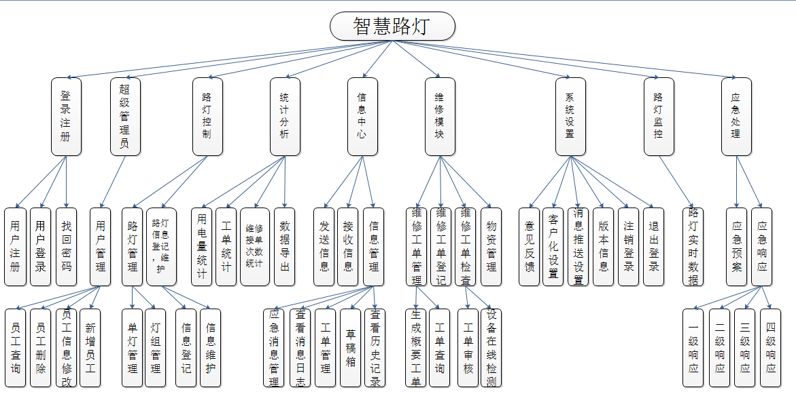

图4.1 智慧路灯管理平台功能架构

智慧路灯平台使用了当前最火的SpringBoot技术框架。基于全新的管理平台，在管理端，按群组的形式分布式管理，可以使管理权限分散到更多人的手里，每个人对应的权限就限制了此用户在平台中能使用的功能。又分化出APP。APP端完美的体现了APP的优势，华丽的交互，携带方便，操作简单等，也为了在作业中的维护人员能更加及时的接收消息，反馈当前情况，所以APP对于经常奔走在一线的同事来说是一个完美的解决方案。

# 5、产品功能介绍

## 5.1 用户权限及注册登录

### 5.1.1 用户权限

用户的分类：超级管理员、片区管理员、运维管理员、运维人员、运营人员，不同的角色分别具有不同的权限，其权限分别如下：

**超级管理员：**

* 查看所有用户的状态以及信息；
* 查看所有路灯运行状态；
* 分配权限；
* 管理员工，可增、删、改、查员工信息（包括改权限）

**片区管理员：**

* 设置片区路灯运行计划；
* 紧急控制（设置预先计划）；
* 查看片区路灯运行状态；
* 远程自检；
* 查看设备运行历史记录、维修记录；
* 查看运营人员的状态以及信息以通知其生成工单；

**运维管理员：**

* 查看所有维修工单；
* 管理工单；
* 派发工单；
* 工单处理统计分析；

**运维人员：**

* 查看工单；
* 处理工单；
* 对涉及路灯进行管理和检测；
* 查看所有路灯的地理位置；
* 向运营人员申请维修物资；
* 向运维管理员反馈工单是否完成；

**运营人员：**

* 查看整体运行状态；
* 处理故障报修；
* 生成工单；
* 工单催办；
* 物资管理；

### 5.1.2 用户注册

用户注册的基本流程：输入员工工号→设置登录密码→填写手机号→获取并填写手机号验证码→注册。为了防止用户恶意攻击系统，一个手机号只允许注册一次。详细注册流程图如下图5.1.2.1.1



图5.1.2.1.1 用户注册详细流程图

### 5.1.3 用户登录

用户登录功能支持两种登录方式：一般登录和快捷登录。由于不同用户有不同的权限，故登录成功后看到的功能界面会有差异。

**一般登录：**

用户根据注册的工号、密码进行登录，是一种常规的登录方式。详细登录流程图如下图5.1.2.2.1.

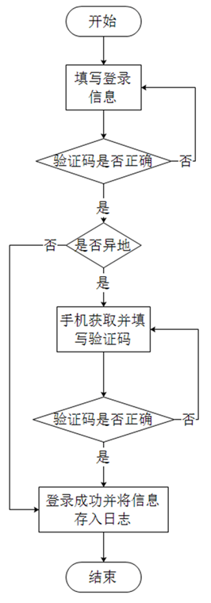

图5.1.2.2.1登录流程图

**快捷登录：**

快捷登录是通过输入手机号，获取手机号验证码进行登录的一种方式。用户在登录过程中，倘若忘记密码，不需要通过忘记密码重新找回密码的方式进行登录，可以直接通过快捷方式进行登录。

从安全角度考虑，用户登录时后台需做以下操作：

* 检测用户登录是否换设备
* 将用户最后一次的登录信息记入日志。
* 检测用户此刻登录是否是异地登录

**找回密码：**

当用户在登录过程中忘记密码时，用户可以通过点击忘记密码，设置新密码，重新进行登录**。**找回密码基本流程：输入员工工号（自动获取）→设置新密码→确认新密码→输入手机号并获取验证码→确认修改

## 5.2 路灯管理

路灯管理是整个智慧路灯管理系统的重要组成部分，路灯控制策略直接影响了整个路灯系统的照明效果和节能效率。除此之外，路灯控制模块要能很好的与维修模块、应急模块、监控模块融合。系统覆盖到整个遵义市的话，路灯资产已经相对比较大，设备管理和维护不但量大而且也是一个长期的过程，后续随着城市扩建，也会增加路灯建设，路灯相关设备物资购置和管理很有必要。

在路灯管理中，不管是机动车道还是非机动车道，它们在照明控制方式和流程上其实是一样的，都是查询某片区、某路段、某盏灯，然后对路灯施加控制。两者只是在照明计划上可能不同而已，通常是智能预设（开关灯时间、亮度调节、开灯数量等）的不同，只要在查询时能知道路灯类型，在路灯控制上其实是相似的。因此路灯管理主体上就可以简化为单灯管理和灯组管理以及外接电源管理。单灯管理和灯组管理主要的区别在于：（1）单灯比灯组在查询时查得更细；（2）单灯管理和灯组管理的实际目的不相同，单灯管理的作用主要是路灯维修时单灯实时调试，灯组管理主要用于路灯的智能预设。

### 5.2.1 单灯管理

**需求描述：**

需路灯管理员和维修人员能够对单灯进行控制，管理员远程查询并能单灯控制，维修人员维修时能对单灯进行调式。

**管理流程：**

片区管理员：远程查询单个路灯，查看路灯定时设置，修改单灯定时设置或者对其执行开和关命令。

维修人员：近距离查看路灯损坏情况，手动或者通过手机APP相应功能控制单灯进行路灯调试。

下图5.2.1.1为单灯控制流程图：



图5.2.1.1单灯管理流程图

### 5.2.2 灯组管理

**需求描述：**

对路灯进行以区、路段为单位进行管理，不同路灯类型、路段进行不同定时开关设置。在其他需要特别供电情况下，临时取消或者覆盖原来定时开关设置，开启新的供电方案。

**管理流程：**

片区管理员：路灯管理员查看区、路段信息，对路段进行定时开关任务设置，以及进行普通实时管理，设定新的路灯开启与关闭。

超级管理员：查看路灯信息，实时管理，设定新的路灯开启与关闭。

下图5.2.2.1为灯组管理流程图：

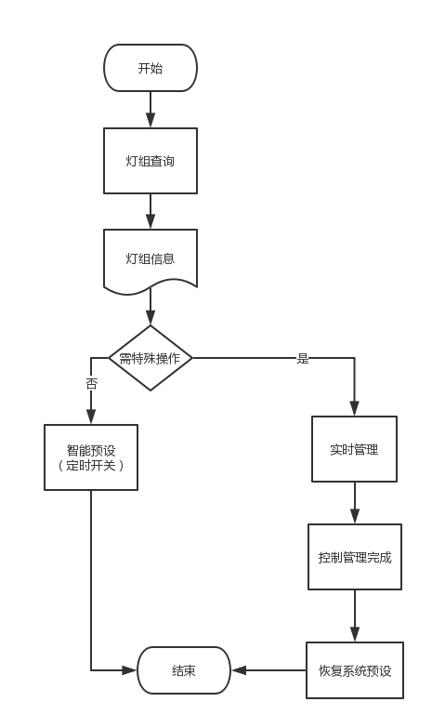

**图5.2.2.1灯组管理流程图**

### 5.2.4外接电源管理

**管理需求：**

在春节挂灯笼、广告牌等需要用电时，路灯系统须有外接电源接口为它们实时供电，不需要供电时关闭。系统预设对其应该为默认关闭，因为使用的情况并不算多。

**管理流程：**

片区管理员：在春节挂灯笼或者广告商需要为广告牌用电时，片区管理员开启相应路段外接电源接口，供外部使用，在使用完毕后关闭外接电源接口。

### 5.2.4 路灯信息登记与信息维护

整个路灯系统布局较为庞大，路灯类型多样，加上城市道路错综复杂，对整个路灯系统的路灯信息进行较为详细的登记和管理，于路灯控制、路灯财产审查、路灯维修、信息监控等方面而言都会有比较大的帮助。

要想对路灯进行控制，首先我们要能唯一地标识一盏路灯，因此我们需要对路灯进行标号，为了其拓展性，将路灯编号设置为11位，第1-2位代表大片区，第3-4位表示小片区，第5-7表示路段号，第8-11位表示该路段路灯顺序。

#### 5.4.2.1信息登记

**需求描述：**

登记路灯设备相关的信息，登记信息包括但不限于路灯编号（RFID）、登记时间、控制器id、可控路数、路灯所在路段名及方位（如机场东路第一盏）、路灯类型、维修记录、维修次数、最后一次维修时间、最后一次检查时间、检修人员姓名。

当路灯系统扩建时，添加的路灯信息也属于信息登记而不是信息维护。第一次的路灯信息登记由控制器安装人员完成（依实际情况而定）。

总的来说登记内容要包含路灯设备及相关参数信息和位置信息。

**登记流程：**

登记员查看或者通过相关设备获取路灯信息，然后将其录入到路灯信息表（库）。

#### 5.4.2.2信息维护

**需求描述：**

路灯信息变更主要因为路灯维修而产生变更，如果路灯信息变更了，需要对信息进行实时维护，出于信息维护便捷性和实际角度考虑，路灯信息更新维护要与维修信息数据表做关联，或者在维修人员维修完毕时，将维修信息发给消息中心的同时也发送设备更新信息到路灯信息表更新路灯信息。关联维修信息数据表时，路灯信息数据表中维修记录是外键，连接维修模块的维修记录表。

维修时有控制器更换，需要报备管理中心，进行重新绑定。

**维护流程：**

维修成功后，路灯设备信息发生变更，维修信息表更新。路段信息表的信息随维修信息表同步更新跟设备信息相关的数据项。

下图5.2.3.1为路灯信息登记与维护流程图

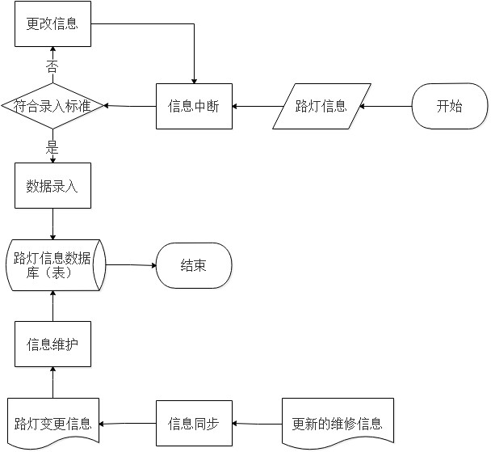

图5.2.3.1路灯信息登记与维护流程图

### 5.2.5管理权限

**人员权限：**

* 超级管理员：对路灯管理上拥有一切开关权限。
* 片区管理员：制定路灯运行计划（定时开关）、单灯及灯组的实时调控。
* 运维人员：维修时单灯实时调试、路灯信息登记。
* 运营人员：路灯信息维护（处理故障报修便于对路灯信息维护）。

**操作权限级别：**

* 灯组：紧急开关>实时管理>智能预设（定时开关）。
* 单灯：紧急开关>单灯调试>实时管理>智能预设。

## 5.3数据统计与分析

本模块是智慧路灯管理项目下的功能模块，主要目的是通过统计和分析系统记录的数据，使用图表的形式直观的向用户展示系统数据，启发用户对数据价值的挖掘。

关于路灯数据需统计内容和需实现功能如下几个方面：

### 5.3.1用电量统计

* 某地区不同年份用电量。
* 某地区某年不同月份用电量。
* 某地区某月不同日用电量。
* 某地区某月不同年用电量。
* 某年不同地区用电量分布。
* 某月不同地区用电量分布。
* 某日不同地区用电量分布。
* 某些特定数据的展示（平均值，最大值，最小值等）。

### 5.3.2工单统计

* 统计历史某一时段工单数量和处理结果。
* 统计某一时段某个维修人员处理的工单数量。

### 5.3.3维修人员接单次数统计

* 某维修人员某月的出勤次数统计。
* 某维修人员某月维修质量统计。

### 5.3.4数据导出功能

* 对于上述数据导出相应的报表。

下图5.3.1为数据统计与分析流程图：

图5.3.1：数据与统计分析流程图

## 5.4 消息中心

根据维修，应急等系统模块，如：产生的维修工单消息、应急事件消息、系统用户发送消息等一系列消息（可具体根据系统内模块产生的消息界定消息类别）发送给管理员和系统用户。线上消息传送方式为系统发送消息到管理员，系统用户的消息中心的新消息界面，以及邮件地址。线下消息传送为以短信方式发送到管理员和系统用户手机上。（线上线下同时运用）。

注：管理员：运维管理员，片区管理员，超级管理员；系统用户：运营人员，运维人员

消息中心包括三大功能：消息发送、消息接收、消息管理

### 5.4.1消息发送

* 写消息（发消息，选择消息级别紧急/不紧急）。
* 发件箱（最近三天，包括提交的维修工单的维修情况记录表、个人发送的信息）。
* 已发送历史消息记录（三天前所有的已发送消息的历史记录）。

下图5.4.5.1为详细的发送消息流程图：

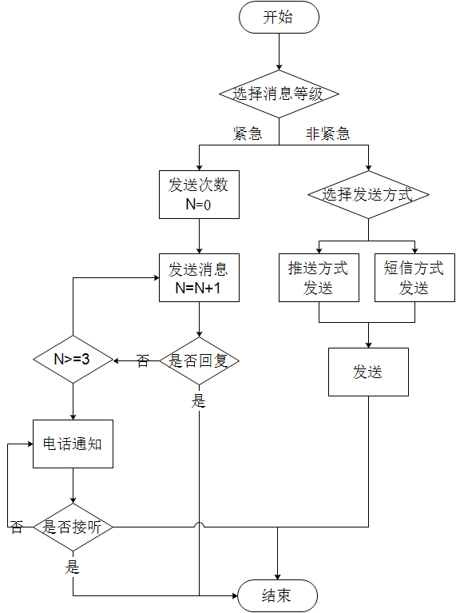

5.4.5.1 发送消息流程图

### 5.4.2消息接收

* 新消息。
* 已接收消息（最近三天内接收的消息）。
* 已接收历史消息记录（三天前所有的已接收消息的历史记录）。

下图5.4.5.2为详细的接收消息流程图

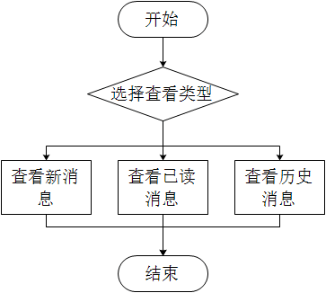

5.4.5.2 接收消息流程图

### 5.4.3消息管理

**维修人员/运营人员消息管**

* 草稿箱。
* 删除消息(指定消息删除）。
* 转发消息（维修工单禁止转发）。

图5.4.5.3为详细的用户消息管理流程图：

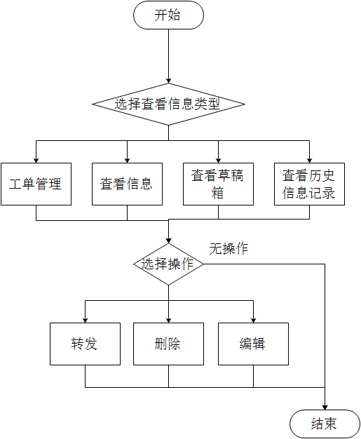

* + - 1. 用户消息管理流程图

**管理员消息管理**

* 应急消息管理（发送应急消息（选择消息级别紧急/不紧急），已发送应急消 息（近三天），已发送应急消息历史记录）。
* 草稿箱。
* 删除消息(指定消息删除）。
* 转发消息。
* 系统消息日志（系统模块发送消息记录日志）。

下图图5.4.5.4为详细的管理员消息管理流程图：

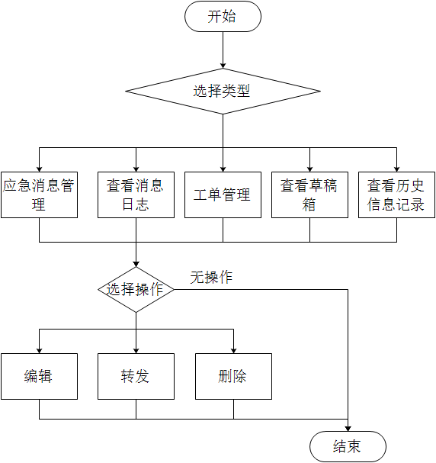5.4.5.4管理员消息管理流程图

### 5.4.4 消息推送机制

根据整体运行状态向管理员和运营人员发送消息的方式，个人发送消息方式。根据消息的紧急程度，消息可以分为：紧急和不紧急。

* 不紧急：发送系统消息、邮件通知。
* 紧急：发送系统消息（三次无回复），拨打电话。

根据不同的路灯事件，消息推送的机制分别如下：

1、路灯离线（路灯离线）：紧急，使用系统消息（短消息）推送，当连续发送3次短消息时，启动电话通知 .

2、自检报错 : 紧急，使用系统消息（短消息）推送，当连续发送3次短消息时，启动电话通知 .

3、温度过高：不紧急，使用系统消息（短消息）推送，当连续发送3次短消息时，启动电话通知.

4、应急管理消息：紧急，使用系统消息（短消息）推送，当连续发送3次短消息时，启动电话通知.

注：系统内各类信息的统一显示、查询、导出，包括站内信、消息推送、短信、邮件、系统告警、异常信息

当连续发送3次短消息，并且未收到回复时，电话通知将由系统自动发起。

## 维修模块

维修模块即由路灯监控模块得到路灯数据，运营人员根据数据生成维修工单，通过消息中心推送维修工单给运维管理员，运维管理员派发工单给运维人员，同时运维人员自动获取单灯控制权限。运维人员通过工单位置信息，定位到达指定路灯，对路灯进行维修。待完成后，需要对维修的内容以及维修所耗资源等相关信息在工单中填写并上报，然后进行工单审核完成维修，同时丧失单灯控制权限。本模块也包含物资管理模块，对日常物资的存取进行管理。

工单分为：概要工单，已经登记的工单，审核过后的工单

### 5.5.1 概要工单生成、派送

**概要工单的生成：**

得到信息中心推送损坏路灯控制器编号。通过编号得到路灯具体位置，由运营人员生成概要工单（跟完整工单一样，只填写了部分主要数据，其余数据由维修工人提交工单时填写），包含①工单号②控制器编号③路灯位置④指派运维人员基本信息。

注：该操作为手工操作，运营人员可视情况而定，是否生成工单，并可选择工单的紧急程度，防止因系统故障或停电，导致生成无效工单。

**概要工单的派送:**

运维管理员指定运维人员进行维修，并授予单灯控制权限，待维修完成后收回单灯控制权限。同时通过消息中心通知员工对工单进行确认。

若工单推送长时间无人受理，可更换运维人员进行维修。

下图5.5.1.1为派发概要工单流程图：



5.5.1.1为派发概要工单流程

### 5.5.2 维修工单登记

运维人员对路灯维修过后需要对接到的概要工单进行完善，需要填写以下信息：

**工单编号：**

概要工单上的工单号，维修工人在进行上报时无需手动填写工单编号，工单号与维修任务一一对应，不可修改。

**维修日期：**

维修工人在维修完成后的日期，在后期进行数据分析时，可与下发任务的日期进行比较，确定维修工人的效率以及任务量（可能一个维修工人在某段时间内维修多个路灯）。

**维修类型：**

在运维人员进行路灯维修后，需要上报路灯具体故障问题，具体包括：

1. 修或更换路灯：

路灯灯泡毁坏进行维修或者更换。若更换了灯泡需要提供更换灯泡数量（一个路灯可能不止一个灯泡）

②维修/更换控制器：

控制器故障导致无法对路灯进行正常操作，更换控制器需要提供用于更换的控制器的编号（为了对能用与不能用的控制器进行分类管理）

③线路故障：

路灯内部线路故障，线路毁坏及线路接触不良等由于线路造成的问题

④其他：

除了以上三个原因外，如 自然灾害等导致路灯整体毁坏等所造成的问题，管理员可以对该维修类型进行手工填写

**维修所耗配件：**

在进行路灯维修时，若为线路故障及其他原因所造成路灯故障，消耗了除灯泡及控制器以外的材料，需要上报，则需提供消耗的具体配件，及对应配件数量，并注明用途。（用于材料报销）

**维修结果：**

维修结果包括：维修成功或者失败，在进行路灯维修过程中可能发生一些超出预期的问题，可能会维修失败。若维修失败，需要注明失败原因，上报后可根据问题原因重新实施维修。对维修结果进行拍照存库，方便后期数据整理

**维修人员信息：**

在提交维修工单时需要提供负责此次维修人员的基本信息，包括：工号，姓名，及联系方式（可采取从当前登录用户获得维修人员信息，自动填入）。

**维修成果图：**

在维修完成后，维修人员需要拍摄一张维修后正常工作的路灯图片。

下图5.5.2.1为维修工人提交工单流程图：



5.5.2.1为维修工人提交工单流程图

### 5.5.3 维修工单检查

**控制器检查：**

在进行维修后检查时，首先判断在维修时是否更换了新的控制器，可从工单中提取控制器编号，若更换了控制器，则提取更换后的控制器编号（通过控制器编号对应到某个路灯），使之代替原坏路灯的位置编号，便于后台对路灯的管理。

**设备在线检查：**

通过控制器编号，获取监控中心对应控制器的路灯是否正常工作。

**工单审核：**

审核登记后的工单，通过检测确认工单是否完成：①审核通过：收回单灯控制权限，工单维修完成，生成消息通知运维人员维修完成②审核未通过：生成消息通知运维人员维修失败，并返单（可更换运维人员，并重新授予单灯控制权限）。

下图5.5.3.1为工单检测流程图：



**图5.5.3.1为工单检测流程图**

### 5.5.4工单管理

**概要工单的管理：**

运营人员可对工单进行增、删、改、查基本操作，可对工单进行撤回删除操作。如：对长时间无人受理工单进行回收重新派送；

**维修工单管理：**

运维人员可查看新维修工单，登记维修工单，维修工单处理历史（已经登记的工单），工单审核查看（通过/返单），工单审核历史记录。

### 5.5.5物资管理

物资管理模块的主要功能是帮助用户对灯头、控制器、配件等进行日常库存管理。管理员根据维修工单所耗配件进行核实，手工更新库存。对每一次取货、存货要作记录，并且当库存不足时需提醒调货。

对物资的管理主要包括：物资信息查询（查）、物资信息更新（增、删、改）

**物资信息查询：**

允许根据某物品名称或类型查询到指定物品，可查看到指定物品的详细信息，比如剩余库存量，取货量以及对应的取货时间等信息，通过查询该物品的剩余库存量，以此来决定是否需要调货。

**物资信息更新：**

出现以下四种情况时，需要对物资信息进行更新。

情况一：当库存中有新的物品调入，则需要在数据库中增加该物品对应的信息，如：产品名、产品数量、产品类型、进货时间等；

情况二：当库存中调入已经存在的物品，则需要更新库存数量、进货时间等信息；

情况三：当维修人员从库存中取货时，则需要更新取货的数量、取货时间等信息；

情况四：当物资出现损坏或过期情况，需要对物资进行销毁，则需要将相应的信息进行删除。

注：对于物资信息的更新，管理员需根据维修工单所耗配件进行核实，手动更新物资信息

下图5.5.4.1为物资管理流程图：



图5.5.4.1 物资管理流程图

## 5.6 系统设置

系统设置模块主要是为了用户使用便利，也为了让软件更加企业化。提供了当前版本的信息与上一版本信息对比和改进，与此对应的用户意见板块，使得系统设置更加人性化。

### 5.6.1 版本信息

显示当前版本号，以及当前版本号相对于上个版本有哪些改进，增加了哪些新的功能并且解决了上个版存在的哪些问题。

下图5.6.1.1为查看版本信息流程图：



**图5.6.1.1查看版本信息流程图**

### 5.6.2 注销登陆

退出当前的账号，重新进入到登录界面，便于不同用户使用不同的账户操作系统

下图5.6.2.1为注销登录流程图：



图5.6.2.1注销登录流程图

### 5.6.3 退出系统

退出当前的系统，并清除其本地登录本地信息。

下图5.6.3.1为退出系统流程图：



图5.6.3.1退出系统流程图

### 5.6.4 意见反馈

反馈使用该系统所遇到的问题，或者一些不合理的操作流程，便于在以后更新版本的时候，修复该版本存在的bug和不符合人们操作习惯的业务流程，从而使得系统越来越完善。

下图5.6.4.1为意见反馈流程图：



图5.6.4.1意见反馈流程图

### 5.6.5 客户化设置

* 企业信息：提供可更改企业详细信息，比如：更换LOGO。
* 更改系统名：可以根据当前使用该产品的公司来更换成自己公司的系统名。

下图5.6.5.1为客户化设置流程图：



图5.6.5.1客户化设置流程图

### 5.6.6 设置消息推送机制

* 路灯离线：使用短消息推送，当连续发送×次短消息时，启动电话通知 。
* 自检报错
* 温度过高：使用邮件推送。

注：具体内容参照消息中心来进行设置

下图5.6.6.1为消息推送流程图：



图5.6.6.1消息推送流程

## 5.7路灯监控

路灯监控能通过两种方式查看每一条道路下路灯的实时状态和相关参数。其一通过导航栏从大范围到小范围逐一显示；其二通过搜索栏直接搜索某一条道路或者某一盏路灯。

### 5.7.1监控提醒

当实时监控到路灯出现故障时，将消息发送到运营人员。

### 5.7.2数据库设计

数据库有2张表，一张用来存储灯的基本信息，另一张用来存储灯的实时信息。

### 5.7.3 后台接口设计

通过调用【NB项目】的API接口获取到路灯的实时参数并将数据存储到数据库，将数据整理并存储到数据库；将数据库中的相关数据通过API提供给前端页面。

### 5.7.4监控的实时状态

路灯等实时状态具体包括：灯的亮灭情况，是否损坏，以及灯的亮度。当灯点亮时，显示灯亮的图片，如图7-1-1；当灯熄灭时，显示灯灭的图片，如图7-1-2；当灯损坏时，显示灯损坏的图片，如图7-1-3；当灯损坏并已有工人接单维修时，显示灯维修的图片，如图7-1-4。同时，在灯的下方显示灯编号及用百分比显示该灯的亮度情况。

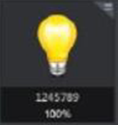 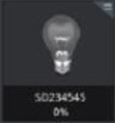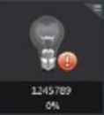 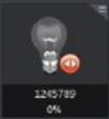

图7-1-3

图7-1-2

图7-1-4

图7-1-1

### 5.7.5 查询路灯状态的途径

可以通过两种途径查看路灯的实时状态，一、通过导航栏，二、通过搜索栏。图5.7.4.1为通过导航栏查寻路灯状态的流程图，图5.7.4.2为通过搜索栏查询路灯状态的流程图



图5.7.4.1导航栏查询路灯状态流程图



图5.7.4.2搜索栏查询路灯状态流程图

## 5.8应急管理

应急管理主要是当有突发事件如：极端天气、车祸等或者系统发生故障时而触发的模式。主要的功能分为两大类：应急预案和应急响应。应急预案分为：突发事件应急预案和系统应急预案两类。每次应急模式启动时都需要添加开始和结束的详细时间来记录启动时间。

### 5.8.1突发事件应急预案

**极端天气：大雾、暴雨、白昼如夜**

选择应急照明的开始时间和结束时间。

监控室值班人员密切关注光照度采集器上数据的变化，**当自然光照度下降到预先设定的基准值时，系统警报响起时启动应急照明，当光照强度高于基准值一段时间后关闭应急照明。**

**抢险救灾、车祸：夜间施工、发生车祸**

选择应急照明的开始时间和结束时间。

监控室值班人员在得到消息的第一时间，启动相关路段的路灯，提供照明，待作业结束后，关闭应急照明。

**预先计划：得到通知，在某地会举行大规模的活动到深夜**

选择预设时间和结束时间，当到达预设时间将直接转变为开始时间，若计划发生改变就将应急模式预先计划开启时间作为（结束时间）

在原定路灯照明规划完成后，启动应急照明，打开相关路段的所有路灯等到活动结束，关闭应急照明，恢复原来路灯的照明规划。

### 5.8.2 系统应急预案

管理系统网络故障或供电系统故障：及时立即通知相关负责人或值班人员，由其进行相关处理，并保持联络了解处理进度，通知客户人员以便做好解析工作。

管理系统中非数据库系统设备故障（包括网卡故障）：立即按相关步骤启用备用系统，通知相关负责人或值班人员，约定好时间尽快到现场诊断排查。通知客户人员以便做好解析工作。

管理系统中数据库系统故障：立即按相关步骤进行处理，通知相关负责人或值班人员，通知客户人员以便做好解析工作。

下图5.8.2.1为应急预案流程图：



图5.8.2.1应急预案流程图

### 5.8.3 应急响应分类

将不同级别的响应分别对应不同的消息窗口，可以选择发送人员，通过应急按钮实现一键发送。

**一级响应：管理系统崩溃、大面积瘫痪**

启动系统应急预案。

**二级响应：某一片区或更多片区发生大规模路灯熄灭**

通过平台给片区管理员发送消息，在控制指挥大厅紧急集合。

**三级响应：某一片区内的单个镇子或多个发生大规模路灯熄灭**

通过管理平台给负责该街道的负责人和相关领导发送消息，在控制指挥大厅紧急集合。

**四级响应：某条街道或多条街道发生大规模路灯熄灭**

通过管理平台给负责该街道的负责人发送消息到总部询问情况，并派出运维人员。

下图5.8.3.1为应急响应流程图：



图5.8.3.1应急响应流程图

# 6、运行环境说明

**服务器端：**

* 数据库服务器：MySQL;
* 应用服务器：ESC;

**客户端：**

* 操作系统：Windows2000 /Mac/ Win7/ Win8 / Win10;